六年级第二学期数学名校期末测试卷

一、填空题。(每题3分，共30分)

1．2017年我国应届小学毕业生约有14385000人，改写成用“万”作单位的数是(　　)人，省略万位后面的尾数约(　　　　)人。

2．在G:\2-人教2018春数学\好卷\6R\word整理\6R\圈.tif里填上“＞”“＜”或“＝”

6.75÷0.98G:\2-人教2018春数学\好卷\6R\word整理\6R\圈.tif6.75　　　　3时45分G:\2-人教2018春数学\好卷\6R\word整理\6R\圈.tif3.45时　　　　×G:\2-人教2018春数学\好卷\6R\word整理\6R\圈.tif

3．小磊生病住院用去医药费3760元，根据儿童医疗保险规定，个人负担和医院报销的比是14，小磊可以报销(　　)元医药费。

4．如果4□6是4的倍数，□里最大应填(　　)；如果79□是6的倍数，□里可以填(　　)。

5．在钟面上，分针转动一周，时针转动的角度是(　　)度。

6．六(1)班同学参加体育达标检测，6人未达标，达标率为88%。六(1)班有学生(　　)人。

7．长、宽、高分别是8 cm、8 cm、5 cm的长方体的表面积是(　　)cm2，体积是(　　)cm3。

8．一个圆柱形队鼓，底面直径6 dm，高2 dm，它的侧面由铝皮围成，上、下底面蒙的是羊皮。做一个这样的队鼓，需要铝皮(　　)dm2，羊皮(　　　)m2。

9．一根绳子用了，还剩米，这根绳子用了(　　)米。(填带分数)

10．把35块蛋糕最多放到(　　)个盘子里，可以保证总有一个盘子里至少有9块蛋糕。

二、判断题。(每题1分，共5分)

1．向东走一定用正数表示，向西走一定用负数表示。 (　　)

2．一瓶盐水的含盐率是10%，用去10%后，剩下的盐和水的比是1：9。

(　　)

3．下午3点半，分针和时针组成的角是直角。 (　　)

4．用2 cm、3 cm、5 cm的三根小棒不能围成三角形。 (　　)

5．做一件工作，工作效率提高了20%，所用的时间就会减少20%。

(　　)

三、选择题。(每题1分，共5分)

1．底面积相等的圆柱和圆锥，它们的体积比是21，圆锥的高是9 cm，圆柱的高是(　　)。

A．3 cm B．6 cm

C．9 cm D．18 cm

2.＋＝(*a*、*b*、*c*是不等于0的自然数)，*a*、*b*、*c*中最小的是(　　)。

A．*a* B．*b*

C．*c* D．无法确定

3．将15%的盐水和18%的盐水混合在一起，混合后的含盐率是(　　)。

A．16.5% B．33%

C．17.5% D．无法确定

4．下列每组两个量中，成正比例的是(　　)，成反比例的是(　　)。

A．盐水的浓度一定，盐和水的质量

B．一个数与它的倒数

C．武汉到上海的火车速度与行驶时间

D．体积一定，圆柱的高和底面半径

E．苹果单价一定，买苹果的总价和买的数量

F．被减数一定，减数和差

5．芳芳和媛媛各走一段路。芳芳走的路程比媛媛多，芳芳用的时间比媛媛多，芳芳和媛媛的速度比是(　　)。

A．5:8 B．8:5

C．27:20 D．16:15

四、计算题。(1题4分，2题12分，3题6分，共22分)

1．直接写得数。

2.323÷23＝ 6.2×0.4＝

13.5－7.8＝ 7÷14%＝

－＝ ＋＝

×＝ ÷＝

2．怎样简便就怎样算。

×24 ×

7.5×4.7－0.75×27 5×÷

3．求未知数*x*。

3:*x*＝0.5:0.2 *x*－*x*－5＝18 4*x*＋3×0.7＝6.5

五、动手操作。(每题2分，共6分)

1．把三角形*ABC*放大成原图形面积的4倍，画在右边的方格里。

2．如果三角形*ABC*的顶点*A*用(3，4)表示，那么顶点*B*用(　，　)表示，顶点*C*用(　，　)表示。

3．画出三角形*ABC*绕*A*点顺时针旋转90°，再向右平移4格后的图形。

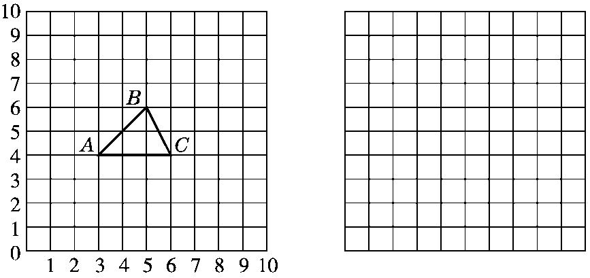

六、观察思考。(6分)

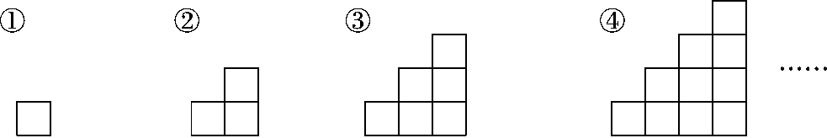

上面每个图形都是由边长为1 cm的正方形拼成的，请仔细观察，并填表。

|  |  |  |  |  |  |  |  |
| --- | --- | --- | --- | --- | --- | --- | --- |
| 第*n*个图形 | ① | ② | ③ | ④ | ⑤ | … |  |
| 面积(cm2) | 1 | 3 | 6 |  |  | … |  |
| 周长(cm) | 4 | 8 | 12 |  |  | … |  |

七、解决问题。(5题6分，其余每题5分，共26分)

1．学校将200粒太空种子按532的比分配给六、五、四年级同学种植，六年级比四年级多分到太空种子多少粒？

2．一堆煤，原计划每天烧3吨，可以烧96天。由于改建炉灶，每天节约0.5吨，这堆煤可以多烧多少天？(用比例知识解答)

3．张平要把自己的压岁钱1500元存入银行，存期2年，年利率为2.25%，到期时将利息的80%捐给希望工程。张平还可得到利息多少元？

4.一批水果，卖出这批水果的，剩下的比卖出的还多360千克。这批水果还剩多少千克？(用方程解答)

5．中国参加第31届里约奥运会的运动员中，男运动员占运动员总数的，女运动员比运动员总数的少4人。中国参加第31届奥运会的运动员共有多少人？

答案

一、1．1438.5万　14390000　2．＞　＞　＜　3．3008

4．9　2、8　5．30　6.50　7．288　320

8．37.68　0.5652　9．5　10．4

二、1．×　2．√　3．×　4．√　5．×

三、1．B　2．C　3．D　4．AE　BC　5．D

四、1．0.101　2.48　5.7　50

2．×24

＝×24＋×24－×24

＝20＋14－9

＝25

　×

＝×

＝×

＝×

＝

　7.5×4.7－0.75×27

＝7.5×4.7－7.5×2.7

＝7.5×(4.7－2.7)

＝7.5×2

＝15

5×÷

＝5××

＝

3．　3:*x*＝0.5:0.2

解：0.5*x*＝ ×

0.5*x*＝

*x*＝

*x*－*x*－5＝18

解：*x*＝23

*x*＝69

4*x*＋3×0.7＝6.5

解：4*x*＋2.1＝6.5

4*x*＝4.4

*x*＝1.1

五、1．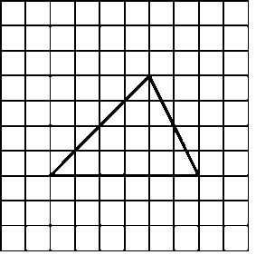

2．(5，6)　(6，4)

3．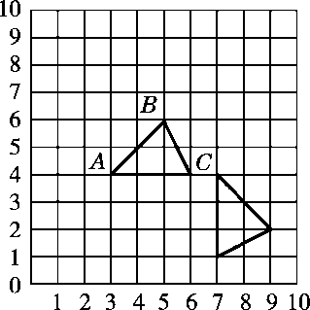

六、面积：10　15　*n*(*n*＋1)÷2　周长：16　20　4*n*

七、1．200×＝60(粒)

答：六年级比四年级多分到太空种子60粒。

2．解：设这堆煤可以烧*x*天。

3×96＝(3－0.5)×*x*

*x*＝ 115.2

115.2－96＝19.2(天)

答：这堆煤可以多烧19.2天。

3．1500×2.25%×2×(1－80%)＝13.5(元)

答：张平还可得到利息13.5元。

4．解：设这批水果一共有*x*千克。

*x*－*x*＝360

*x*＝1440

1440×＝900(千克)

答：这批水果还剩900千克。

5．解：设中国参加第31届奥运会的运动员共有*x*人。

*x*＋*x*－4＝*x*　*x*＝416

答：中国参加第31届奥运会的运动员共有416人。